Про затвердження Типових штатних нормативів загальноосвітніх навчальних закладів
Наказ МОН №1205 від 06.12.10 року

МІНІСТЕРСТВО ОСВІТИ І НАУКИ УКРАЇНИ

НАКАЗ

№1205 від 06 грудня 2010 року

Зареєстровано
в Міністерстві юстиції України
22 грудня 2010 року
за №1308/18603

Про затвердження
Типових штатних нормативів
загальноосвітніх навчальних закладів

Відповідно до статті 45 Закону України "Про загальну середню освіту", розпорядження Кабінету Міністрів України від 27.08.2010 №1716-р "Питання типових штатних нормативів загальноосвітніх навчальних закладів" та з метою упорядкування штатів та штатних нормативів загальноосвітніх навчальних закладів, наказую:

1. Затвердити Типові штатні нормативи загальноосвітніх навчальних закладів, що додаються.

2. Керівникам закладів надається право у разі виробничої необхідності змінювати штати окремих структурних підрозділів або вводити посади (крім керівних), не передбачені штатними нормативами для даного закладу, в межах фонду оплати праці, доведеного лімітними довідками на відповідний період. Заміна посад працівників може здійснюватись лише в межах однієї категорії (педагогічного, господарсько-обслуговуючого тощо) персоналу.

3. Керівникам закладів привести штатні розписи загальноосвітніх навчальних закладів у відповідність до цього наказу. При цьому з метою економного і раціонального використання коштів та відповідно до постанови Кабінету Міністрів України від 22.10.2008 №943 "Про економію бюджетних коштів, передбачених для утримання органів державної влади та інших державних органів" не допускати збільшення чисельності працівників у закладах, що склалась на 01.09.2012.

У разі виробничої необхідності за рахунок спеціального фонду навчальними закладами можуть бути введені додаткові посади.

4. Цей наказ набирає чинності з 01.09.2012.

5. Контроль за виконанням наказу покласти на першого заступника Міністра Б.М. Жебровського.

Міністр Д.В. Табачник

ПОГОДЖЕНО:

Міністерство праці
та соціальної політики України Заступник Міністра В.Коломієць

Міністерство фінансів України Заступник Міністра С.О. Рибак

ЦК Профспілки працівників освіти і науки Голова ЦК Профспілки Г.Ф. Труханов

Додатково див.: Типові штатні нормативи загальноосвітніх навчальних закладів

Дата публікації: 10.01.2011

ЗАТВЕРДЖЕНО
Наказ Міністерства освіти і науки України
06.12.2010 № 1205
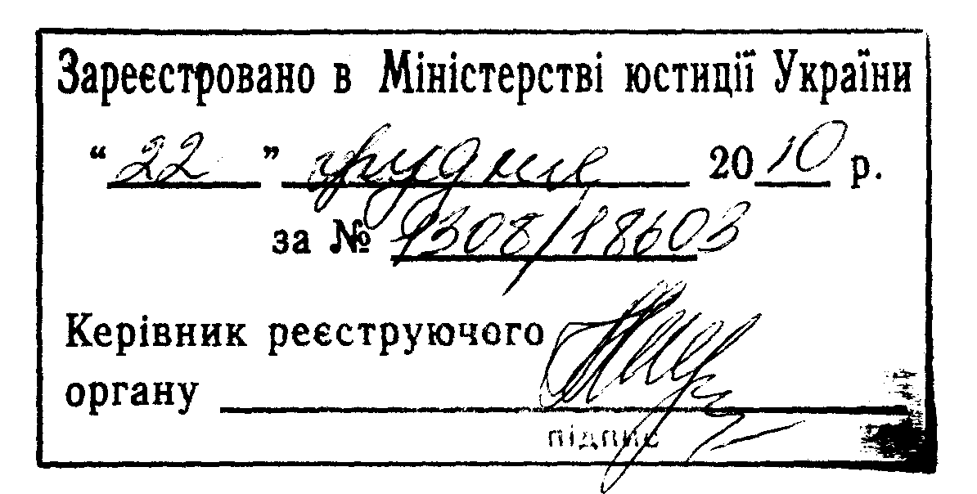

Типові штатні нормативи
загальноосвітніх навчальних закладів

1. Типові штатні нормативи загальноосвітніх навчальних закладів поширюються на усі типи загальноосвітніх навчальних закладів (далі – школи), крім шкіл-інтернатів усіх типів, спеціальних, санаторних шкіл, шкіл соціальної реабілітації та вечірніх (змінних) шкіл, та визначають максимальну кількість посад (штатних одиниць). Формування штатів шкіл передбачається з урахуванням їх контингенту учнів, кількості класів, режиму роботи, площ та санітарного стану приміщень, будівель і споруд.
2. Штатний розпис школи розробляється в межах затвердженого центральними та місцевими органами виконавчої влади та органами місцевого самоврядування фонду заробітної плати, дотримуючись найменування посад, передбачених цими Типовими штатними нормативами.
3. При визначенні штатного розпису школи кількість учнів шестирічного віку, навчання яких організовано в дошкільному навчальному закладі, не враховується.
4. Для надання платних послуг за рахунок спеціального фонду можуть утримуватися інші посади, необхідні для надання цих послуг.
Найменування посади | Нормативна  чисельність  (максимальна) | Умови введення
1 | 2 | 3
Директор школи | 1 | Посада директора вводиться у школах І ступеня за наявності 20 і більше учнів, а також у всіх інших школах незалежно від кількості учнів і класів у них:
Заступник директора школи з навчальної, навчально-виховної роботи у школах І, І-ІІ,  І-ІІІ, ІІ-ІІІ та ІІІ ступенів | 0,5 | при кількості 6-9 класів
 | 1 | при кількості 10-20 класів
 | 1,5 | при кількості 21-29 класів
 | 2 | при кількості 30 і більше класів
Крім того:
у школах І-ІІІ ступенів, які мають один-чотири 9-11 класи, кількість посад заступників директора збільшується на 0,5 штатної одиниці, п’ять і більше 9-11 класів – на 1 штатну одиницю;
у спеціалізованих середніх школах І-ІІІ ступенів з поглибленим вивченням іноземної мови, ліцеях, гімназіях та колегіумах вводиться додатково посада заступника директора.
У межах вказаних норм за наявності двадцяти одного і більше класів має бути введено не менше 0,5 штатної одиниці посади заступника директора з виховної роботи
Заступник директора з господарської роботи | 1 | Вводиться в міських школах та школах селищ міського типу з кількістю учнів понад 600 та в сільських – з кількістю учнів понад 400 осіб
Завідувач  господарства | 1 | Вводиться в міських та селищних школах з кількістю учнів від 100 до 600 та в сільських - з кількістю учнів від 80 до 400 осіб за наявності восьми і більше класів.  У школах І ступеня така посада вводиться при кількості шести і більше класів
Педагог-організатор | 0,5 | при кількості 5-7 класів (з 1 по 9 клас)
 | 1 | при кількості 8-37 класів (з 1 по 9 клас)
 | 2 | при кількості 38 більше класів (з 1 по 9 клас)
Вихователь | 0,5  (на один автобус) | У школах, що мають групи продовженого дня, вводиться посада вихователя для роботи групи продовженого дня залежно від загальної кількості годин роботи груп, виходячи з норми на ставку 30 годин на тиждень.  Вводиться додатково за наявності у школі організованого підвезення учнів шкільним автобусом для супроводу дітей (незалежно від кількості шкіл, що обслуговує автобус).  У школах, де запроваджується інклюзивне навчання, може вводитися посада вихователя (асистента вчителя) для роботи з учнями, які мають вади розумового (або) фізичного розвитку, з розрахунку 0,5 ставки на клас, у якому навчаються такі діти
Майстер виробничого навчання: |  | Вводиться у школах І-ІІІ ступеня, де організовано виробниче навчання з керування транспортними засобами, роботі на сільськогосподарських машинах, роботі на комп’ютері та іншій організаційній техніці:
з керування транспортними засобами | 1 посада | на групу 35 учнів;  за кількістю учнів менше 35 - пропорційно кількості учнів
на сільськогосподарських машинах | 1 посада | на групу 35 учнів.  Учні в групі для практичного навчання роботі на сільськогосподарських машинах можуть комплектуватися як з однієї, так і з кількох шкіл
по роботі із комп’ютером та іншою оргтехнікою | 1 посада | вводиться з розрахунку на чотири групи
Керівник гуртка, секції, студії | 0,5 | Вводиться в усіх школах:  при кількості 5-15 класів
 | 1 | при кількості 16 – 30 класів
 | 1,5 | при кількості 31 і більше класів.  Крім того, в школах І-ІІІ ступеня на гурткову роботу військо-патріотичного та спортивного напряму передбачається додатково 0,5 посади керівника гуртка
Практичний психолог  Соціальний педагог |  | Посади практичних психологів, соціальних педагогів вводяться в штати шкіл за умови наявності фахівців за нормативами чисельності практичних психологів та соціальних педагогів шкіл відповідно до Положення про психологічну службу системи освіти України, затвердженого наказом Міністерства освіти і науки України від 03.05.99 № 127, зареєстрованого в Міністерстві юстиції 30.12.99 за  № 922/4215 (із змінами)
Бухгалтер (головний бухгалтер) | 1 | Вводиться у школах, які ведуть самостійний бухгалтерський облік
Секретар (секретар-друкарка) | 0,5 | при кількості 8-10 класів
 | 1 | при кількості 11 і більше класів
Завідувач  бібліотеки | 1 | Вводиться у школах, що мають 11 і більше класів
Бібліотекар | 0,5 | при кількості 5-10, або 25-29 класів
 | 1 | при кількості 30 і більше класів
Лаборант | 0,5 | Вводиться за наявності обладнаних кабінетів фізики, хімії та біології на кожні п’ять 7-11 класів, але не більше 3 штатних одиниць.  У школах з контингентом менше 100 учнів посада лаборанта не вводиться
Інженер-електронік | 0,5 | За наявності навчального комп’ютерного комплексу з кількістю комп’ютерів 6-10 одиниць
 | 1 | За наявності навчальних комп’ютерних комплексів з кількістю комп’ютерів більше 10 одиниць
Фахівець з охорони праці |  | Вводяться в штати шкіл за нормативами, визначеними наказом Державного комітету України з нагляду за охороною праці від 15.11.2004 № 255 «Про затвердження Типового положення про службу охорони праці», зареєстрованого в Міністерстві юстиції 01.12.2004 за  № 1526/10125
Гардеробник | 1 | Вводиться за наявності обладнаного гардеробу на 200 окремих місць.  За наявності другої зміни вводиться додаткова кількість гардеробників з розрахунку 1 штатна одиниця на 200 учнів, які навчаються в другу зміну і забезпечені місцями в гардеробі
Робітник з комплексного обслуговування й ремонту будівель (або слюсар-сантехнік, столяр та інші) | 0,5 | при кількості до 7 класів включно
 | 1 | при кількості 8-20 класів
 | 1,5 | при кількості 21-37 класів
 | 2 | при кількості 38 і більше класів.  У школах, що мають санітарно-очисні споруди, робітник з комплексного обслуговування й ремонту будівель вводиться з розрахунку 1 штатна одиниця в зміну з урахуванням кількості робітників, передбачених цим пунктом
Електромонтер з ремонту та обслуговування електроустаткування | 0,5 | при кількості 9 класів
 | 1 | при кількості 10 і більше класів
Машиніст (кочегар) котельні | 2 штатні одиниці в зміну | Вводиться в школах, де опалення приміщень не передано в систему житлово-комунального господарства.  - За наявності центрального опалення:  - в котельнях, що опалюються твердими видами палива (торф, кам’яне вугілля),  - з поверхнею нагріву котлів понад 75 м²
 | 1 штатна одиниця в зміну | в котельнях з газовим опаленням
 | 2 штатні одиниці  в зміну | в котельнях, що не обладнані автоматикою безпеки
Опалювач | 0,5 штатної одиниці опалювача на кожні 5 печей (але не менше 0,5 штатної одиниці на школу) | За наявності пічного опалення
У школах з централізованим теплопос-тачанням (ТЕЦ), що мають тепловий пункт або елеватор, додатково вводиться штатна одиниця робітника з комплексного обслуговування й ремонту будівель, а за наявності бойлерів, насосів - 1 посада такого робітника в зміну.
Штатні одиниці кочегарів, опалювачів і робітників з обслуговування і поточного ремонту, передбачені цим пунктом, вводяться на опалювальний сезон. Із загальної кількості вказаних штатних одиниць машиністів (кочегарів) і робітників, передбачених цим пунктом, вводиться одна штатна одиниця (0,5 штатної одиниці опалювача) на рік
Водій автотранспортних засобів (автобуса) | 1 | За наявності автотранспортного засобу (автобуса) для організованого підвезення учнів на навчання і додому
Лікар-педіатр | 1 | Якщо медичне обслуговування школи не здійснюється закладами охорони здоров’я, посада вводиться за наявності 1000 і більше учнів
Сестра медична | 0,5 | Якщо медичне обслуговування школи не здійснюється закладами охорони здоров’я, посада вводиться з розрахунку:  при кількості 100 і менше учнів
 | 1 | при кількості 101 і більше учнів
Сестра медична з дієтичного харчування | 0,5 | При кількості від 60 до 200 учнів, які харчуються
 | 1 | понад 200 учнів, які харчуються
Кухар | 0,5 | У школах, які самостійно організовують харчування учнів 1-4 класів та інших учнів, які згідно з чинним законодавством забезпечуються харчуванням:  до 60 учнів, що харчуються
 | 1 | 60-100 учнів, що харчуються
 | 1,5 | 100-200 учнів, що харчуються
 | 2 | понад 200 учнів, що харчуються
Підсобний робітник | 1 | У школах, які організовують харчування учнів самостійно
Комірник | 1 | У школах, які організовують харчування учнів самостійно
Двірник (садівник) | - | Посада двірника вводиться у школах відповідно до встановлених законодавством норм площі, що прибирається. У школах, які мають фруктовий сад чи земельну ділянку з декоративними насадженнями площею не менше 1,5 га, додатково може вводиться штатна одиниця посади садівника
Сторож* | - | Штатна одиниця посади сторожа вводяться з метою забезпечення охорони приміщень та споруд загальноосвітніх навчальних закладів упродовж необхідного для цього часу, де немає можливості передати охорону приміщення на пульт позавідомчої охорони
Прибиральник службових приміщень | 0,5 | На кожні 250 м² площі, що прибирається, але не менше 0,5 посади на школу.  У школах, де заняття проводиться в другу зміну або є групи продовженого дня, додатково вводиться штатна одиниця з розрахунку 0,5 штатної одиниці на 250 м² площі, що використовується учнями цієї зміни або групами продовженого дня. При розрахунку площі, що прибирається, не враховується площа стін, вікон, панелей.  Крім того, може не враховуватися площа класних кімнат (кабінетів) 8-11 класів, якщо вона прибирається учнями цих класів

Таблиця

* Відповідно до Міжгалузевих норм чисельності робітників, що обслуговують громадські будівлі, затверджених наказом Міністерства праці та соціальної політики України від 11.05.2004 № 105, загальна чисельність сторожів розраховується за формулою: Ч_{зс} = Ч_{н} К_{н}, де: Ч_{н} - нормативна чисельність за таблицею, осіб;

К_{н} – коефіцієнт, що враховує невиходи (щорічні відпустки, хвороби тощо).

Прийнято К_{н} = 1,15.
Норма чисельності сторожів визначається згідно із таблицею:
№ з/п | Кількість постів, од. | Тривалість охорони об’єкта на добу, год.
 |  | 8 | 12 | 16 | 24
 |  | Чисельність, осіб
1 | 1 | 1,7 | 2,5 | 3,4 | 4,5
2 | 2 | 3,4 | 5,0 | 6,8 | 10,0
3 | 3 | 5,1 | 7,5 | 10,2 | 15,0

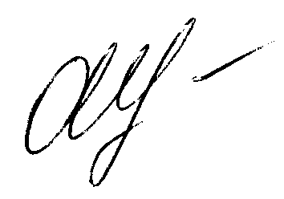
Заступник директора департаменту
економіки та фінансування О.М. Щеглова

